MINI-VOLLEYBALL Einsteiger!!!
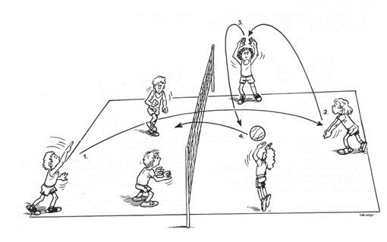
Für Buben und Mädchen ab 8 Jahre (1. Klasse)

Das Training ist spielerisch aufgebaut und schon bald können die Kids die Grundgesten Pass, Manchette und Aufschlag. Mit verschiedenen Spielformen tasten wir uns Schritt für Schritt an das richtige Volleyball heran.

Wär das was?
Anmeldung unter franziska.moro@hotmail.com
oder Tel.052 317 04 26
Ich freue mich auf euch
Franziska Moro

